Отчет по выполненным работам на средства самообложения по Иштеряковскому СП в 2020 году

Всего средств  по самообложению | в том числе
1193750,00 руб. | средства населения-  238750,00руб. | софинасирование из  Республики Татарстан  955000,00 руб.

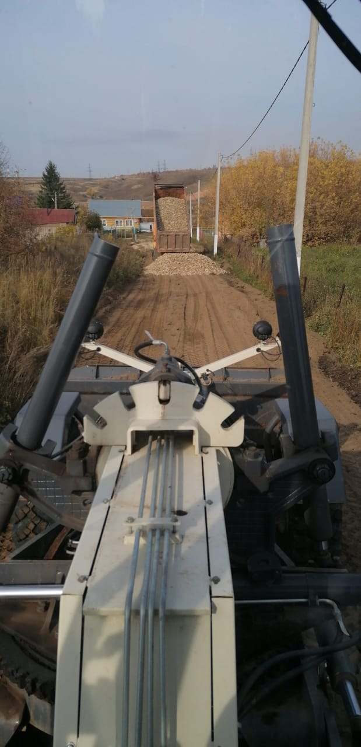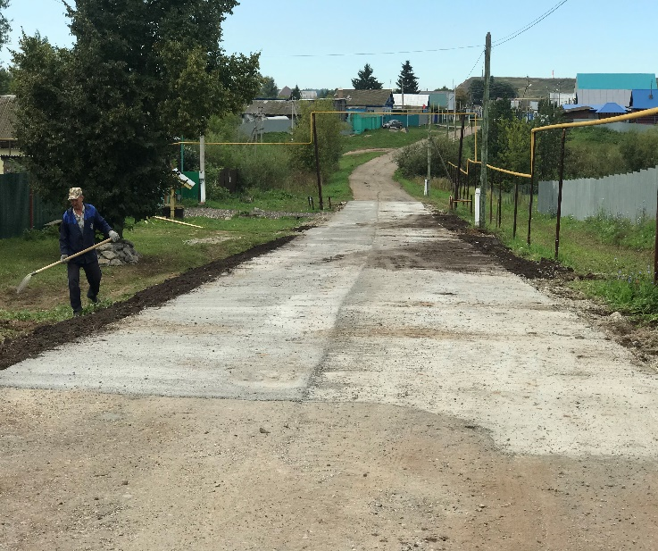

Щебеночный ремонт дороги в дер. Авлаш Ямочный ремонт дороги в с. Иштеряково

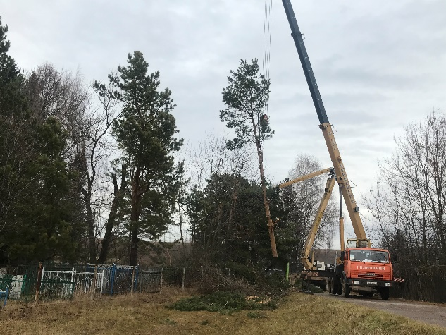

Благоустройство кладбищ в с. Иштеряково

Иштирәк авыл җирлегендә 2020 елда узарасалым буенча

җыелган акчага хисап

Барлыгы | Шул хисапта
1193750,00 сум | Халыктан җыелган акча  238750,00 сум | Татарстан Республикасыннан кайткан акча  955000,00 сум

Аулаш авылында таш юл җәю Иштирәк авылында юлларны бетон белән ямау

Иштирәк авылында зиратларны төзекләндерү

